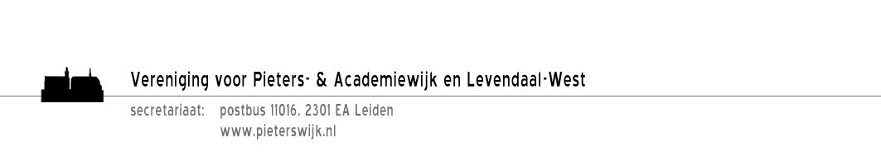

Leiden, x maart 2015
Aan het College van Burgemeester en Wethouders
van Leiden
Postbus 9100
Leiden
Betreft:
Zienswijze op de Mobiliteitsnota 2015 – 2022

Concept dd 9 maart 2015
Geacht College,
De Vereniging voor Pieters- en Academiewijk en Levendaal-West maakt graag gebruik van de mogelijkheid zijn zienswijze te geven op de Mobiliteitsnota Leiden, 2015-2022 van 20 januari 2015

Voetganger en fietser centraal in de binnenstad
In de mobiliteitsnota wordt een beleid uitgestippeld dat erop gericht is een evenwicht te vinden tussen bereikbaarheid en omgevingskwaliteit. Deze benadering wordt door het bestuur van de Vereniging voor Pieters- en Academiewijk en Levendaal-West onderschreven. Het streven de snelheid in de binnenstad te beperken heeft eveneens onze instemming. Naar ons oordeel is de nota is in deze opzichten geslaagd, al hebben wij daar een paar kanttekeningen bij.
Het centraal stellen van voetgangers en fietsers in de binnenstad betekent naar onze mening ook dat sluipverkeer door de binnenstad wordt geweerd. Dit betekent in ieder geval dat er een doeltreffende oplossing gevonden wordt om het sluipverkeer over de Langebrug te weren.

Minder doorgaande bussen door de binnenstad.
De bereikbaarheid van het centrum moet mede gewaarborgd worden door openbaar vervoer. Om de verblijfskwaliteit van de binnenstad voldoende te waarborgen is mogelijk in de toekomst nog een groter beroep nodig op het openbaar vervoer. Ook daarom is het belangrijk dat het openbaar v ervoer in de binnenstad zoveel als maar enigszins mogelijk is beperkt wordt tot vervoer dat de Leidse binnenstad daadwerkelijk als bestemming heeft. Doorgaande bussen om reizigers af te zetten op overstapplaatsten als het centraal station en het station Lammenschans passen daar niet bij.
Wij dringen er daarom op aan dat bij de verdere uitwerking van de plannen voor het openbaar vervoer bezien wordt of het mogelijk is om door het benutten van overstapplaatsen rond de binnenstad, het doorgaande busverkeer te elimineren. Vanuit haltes c.q. overstapplaatsten moet het dan mogelijk worden om de binnenstad te voet of met (kleine) bussen te bereiken. Sommige van die haltes kunnen dan gaan fungeren als bronpunt. Wij weten dat in voorgaande studies hier ook aanzetten toe zijn gegeven, maar menen dat de omstandigheid dat de omstandigheid dat het afsluiten van de Breestraat voor alle verkeer in de zomer van 2014, geen verkeerstechnische problemen heeft opgeleverd in de rest van de stad, en het vergroten van de capaciteit van de Willem de Zwijgerlaan, opties op kan leveren die een nog betere balans tussen bereikbarheid en omgevingskwaliteit waarborgen. Wij willen ook in overweging geven na te gaan of het op de langere termijn mogelijk is om de overstapfunctie van het station Leiden Centraal wat meer te spreiden over andere stations. Als er problemen zouden optreden bij het verplaatsten van het busstation naar de zeezijde van het station verlichten, zouden optreden, dan zouden die door een spreiding van de overstapfunctie over meerdere NS stations wellicht verminderd kunnen worden. Dergelijke studies zou gereed moeten zijn voor dat er overleg gaat plaatsvinden met de provincie over de volgende concessieverlening aan een busmaatschappij.

Fietsbereikbaarheid
Wij zijn ingenomen het faciliteren van het fietsverkeer, omdat dit verkeers- en parkeerdruk kan verminderen. Aan de andere kant leidt dit tot de noodzaak om het fietsverkeer doeltreffend te faciliteren. Een goede bewijzering van belangrijke fietsroutes is daarbij belangrijk. Maar daar blijft het niet bij. Het fietsparkeren is een steeds groter wordend probleem. In delen van de stad leidt dit al tot grote overlast in de binnenstad. Intensivering van het fiets[parkeerbeleid is geboden. Elementen daarvan kunnen zijn: een zeer sterke uitbreiding van stallingmogelijkheden Hieronder kunnen vallen: a) het toestaan van fietsparkeren in de ondergrondse parkeergarages voor auto’s; b) het nagaan hoe bij bouw- en verbouwprojecten in de binnenstad de verplichting opgelegd kan worden voor adequate fietsstallingsplaatsen te zorgen, vallen), en c) –maar alleen in combinatie met het uitbreiding van stallingsmogelijkheden— een aanscherping van het “fiets-fout = fiets-weg”-beleid.

Hoogachtend,
Namens de Vereniging voor Pieters- en Academiewijk en Levendaal-West,

Jan Pieters, voorzitter.

